实验十 集电极调幅实验
- 实验目的
- 掌握用晶体三极管进行集电极调幅的原理和方法。
- 研究已调波与调制信号及载波信号的关系。
- 掌握调幅系数测量与计算的方法。
- 实验内容
- 丙类功放工作状态与集电级调幅的关系。
- 观察调幅波，观察改变调幅度输出波形变化并计算调幅度。
- 实验原理与实验电路
  - 集电极调幅的工作原理
集电极调幅就是用调制信号来改变高频功率放大器的集电极直流电源电压，以实现调幅。它的基本电路如图10-1所示。
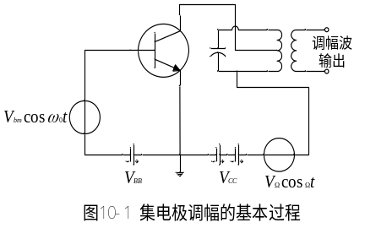 由图可知，低频调制信号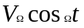与直流电源V_{CC}相串联，因此放大器的有效集电极电源电压等于上述两个电压之和，它随调制信号波形而变化。因此，集电极的回路输出高频电压振幅将随调制信号的波形而变化。于是得到调幅波输出。
图10-2（a）为I_{c1m}、I_{CO}随V_{CC}而变化的曲线。由于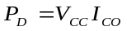，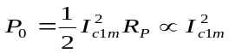，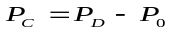，因而可以从已知的I_{CO},I_{c1m}得出P_{D}、P₀、P_{C}随V_{CC}变化的曲线，如图10-2(b)所示。由图可以看出，在欠压区，V_{CC}对I_{c1m}与P₀的影响很小。但集电极调幅作用时通过改变V_{CC}来改变I_{c1m}与P₀才能实现的。因此，在欠压区不能获得有效的调幅作用，必须工作在过压区，才能产生有效的调幅作用。
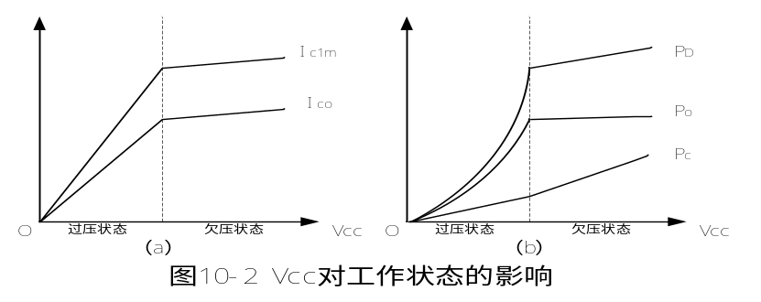
集电极调幅的集电极效率高，晶体管获得充分的应用，这是它的主要优点。其缺点是已调波的边频带功率P_{(ω0±Ω)}由调制信号供给，因而需要大功率的调制信号源。
  - 实验电路
实验电路图如图10-3所示（见P.55）
Q₃和T₆、C₁₃组成甲类功放，高频信号从J₃输入；Q₄、T₄、C₁₅组成丙类高频功放，由R₁₆、R₁₇提供基极负偏压，调整R₁₆可改变，丙类功放的电压增益，R₁₈~R₂₁为丙放的负载。
音频信号从J₅输入，经集成运放LM386放大之后通过变压器T₅感应到次级，该音频电压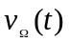与电源电压V_{CC}串联，构成Q₄管的等效电源电压V_{CC}(t)=V_{CC}+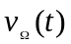，在调制过程中V_{CC}（t）随调制信号的变化而变化。如果要求集电极输出回路产生随调制信号规律变化的调幅电压，则应要求集电极电流的基波分量I_{cm1}、集电报输出电压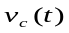随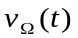而变化。由振荡功放的理论可知，应使Q₄放大器在Vcc(t)的变化范围内工作在过压区，此时输出信号的振幅值就等于电源供电电压V_{CC}(t);如果输出回路调谐在载波角频率ω_{o}上，则输出信号为：
从而实现了高电平调幅。
判断功放的三种工作状态的方法：
临界状态 V_{CC}—V_{cm}= V_{CES}
欠压状态 V_{CC}—V_{cm}>V_{CES}
过压状态 V_{CC}—V_{cm}<V_{CES}
式中，V_{cm}为各集电极输出电压的幅度，V_{CES}为晶体管饱和压降。
调幅度m_{a}=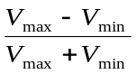(单音调制）
- 实验步骤
- 从J3处输入频率为fi＝10.7MHz(峰-峰值为200mV)的高频信号（在TH3处观察），首先调节T6使TP6处波形最大，再调谐T4使谐振回路T₄、C₁₅谐振。
- 从J5处输入1kHz（峰-峰值50mV）音频信号（在TH8处观察），将拨码开关S1的1拨上，从TH5处观察输出波形。
- 使Q4管分别处于欠压状态（S1的1拨上）和过压状态（S1的4拨上），在TH5处接示波器，观察调幅波形，并计算调幅度。
- 改变音频信号的输入电压，观察调幅波变化。
- 实验报告要求
- 记录实验模块序号
- 分析集电极调幅为何要选择在过压状态
- 分析调幅度与音频信号振幅的关系
- 实验仪器
- 高频实验箱 1台
- 双踪示波器 1台
- 万用表 1块
- 高频毫伏表 1块

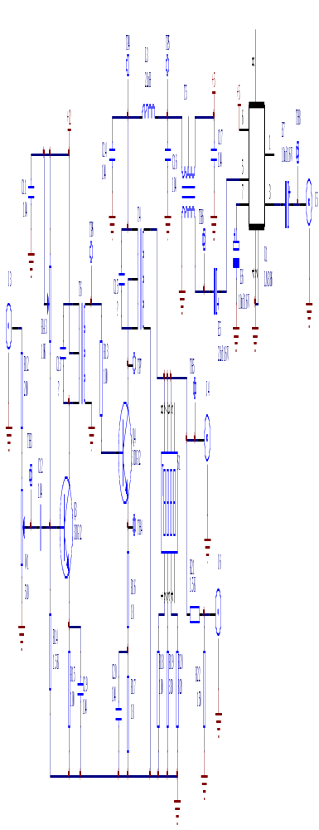
图10-3 集电极调幅

